Валентина Александровна Осеева
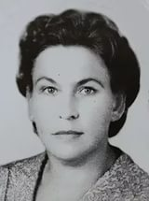
Валентина Осеева родилась 28 апреля 1902года в городе Киеве в семье инженера-строителя. Она росла доброй, любознательной девочкой. Как и вы, очень любила читать маленькие рассказы. Читала сама, без помощи взрослых.
Один раз мама спросила ее: «Понравился тебе рассказ?». Валя ответила: «Не знаю. Я о нем не думала». Мать очень огорчилась. Она сказала: «Мало уметь читать, надо уметь думать».
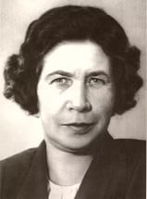
Девочка хорошо запомнила эти слова и с тех пор стала размышлять о добре и зле, о хороших поступках и плохих.
И потом, когда она стала взрослой, ей пришлось работать в детских колониях, где находились беспризорные дети. (Беспризорные - это лишенные присмотра, бездомные). Некоторые из них проявляли иногда грубость в отношении к товарищам и взрослым.
Валентина Александровна очень любила детей. И для своих воспитанников она и стала писать рассказы, чтобы помочь этим детям стать лучше.
- Я надеюсь, что чтение этих книг поможет и вам. 